KB-A1189G
联网报警方案

设
计
方
案
书

泉州市科立信智能科技有限公司

第一章 前言

1.1 状况与需求分析
随着现代城市建设迅速发展高层建筑越来越多，小区，商场、店铺等安全问题事故现象逐渐增多，小区，商场、店铺等发生火灾也时而发生，小区，商场、店铺等安全事故给社会、人民造成了严重的生命和财产损失。
小区，商场、店铺等安全防范作为社会公共安全不可或缺的技术手段，在社会的安全保卫工作中起到了重要的作用。但从目前所使用的技术手段来看，联网报警系统与视频监控系统是两个分割的、自成体系的安防系统，相互间缺少统一规划和技术协调，不能有效实现网络信息资源共享，因此也无法将报警、视频等信息及时的上传至接警中心。同时联网报警系统平台所具备的视频监控功能尚未充分开发利用，其作用没有得到全面发挥，造成了很大的资源浪费。针对现状针对目前现状，泉州科立信智能科技有限公司设计了一套视频联动视频报警系统平台，通过对原平台的升级可实现报警与视频完美结合。
当有非法人员进入小区，商场、店铺等时，入侵报警信息能够立即上传到接警中心；当小区，商场、店铺发生液化气泄漏，发生火灾时，当小区，商场、店铺工作人员发生紧急状况时，警情信息能够立即上传到接警中心；，而接警中心人员收到这些警情信息后，观看现场实时画面，能够采取相应措施，赶赴现场，那将能避免或阻止悲剧的发生，保障人身财产安全。

1.2 系统设计原则
一个理想的小区，商场、店铺，除了要有合理的规划、配套的设施等“硬件”环境外，小区，商场、店铺的"软件"环境也同样重要，保障每个工作人员，周边居民生命财产安全，科立信联网报警系统的设计正是为了满足们日益增长的这一需求，综合应用各种现代技术，保障小区，商场内居民的人身财产安全。
本系统设计遵循以下原则：

1.2.1 以人为本
“人”是小区，商场、店铺的主体，小区，商场、店铺联网报警系统设计应紧紧围绕着人们的实际需求，以实用、简便、经济、安全为原则，同时兼顾各种不同层次、不同年龄用户的需要，满足"居住"这一特定使用功能。

1.2.2 实用性
即要求每个小区，商场、店铺的防范系统能在实际可能发生受侵害的情况下及时报警。并要求操作简便,环节少，易学。

1.2.3 可行性
以现有成熟的系统和新产品为设计对像，同时还考虑周边信息通信环境的现状和技术发展的趋势，并考虑相关部门归类管理的要求，使设计的方案现实可行。

1.2.4 先进性
系统的设计和新产品的选用在投入使用时应具有一定的技术先进性，但不盲目追求尚不成熟的新技术或不实用的新功能，以充分保护业主的投资。

1.2.5 可靠性
系统的设计应具有较高的可靠性，在系统故障或事故造成中断后，能确保数据的准确性、完整性和一致性，并具备迅速恢复的功能。

1.2.6 标准话、开放性
标准化、开放性是信息技术发展的必然趋势，在可能的条件下，设计中采用的技术和新产品都尽可能是标准化、良好开放性的，并遵循国际上通行的通信协议。应用软件要用已商品化的通用软件，以减少二次开发的工作量和利于日后的使用维护。

1.2.7 可扩充性
小区，商场、店铺报警系统设计中应考虑今后技术的发展和使用的需要，具有更新、扩充和升级的可能。

1.2.8 方便易用性
小区，商场、店铺联网报警系统是面向各种年龄层次使用的系统，系统及功能的配置以能给用户提供安全、方便、快捷、舒适为准则，其操作应简便易学，凡可能给用户带来不便或操作复杂的主功能不予采用。

1.3 系统设计依据
此次系统设计遵循以下标准和规范：
《&&&&&&&小区，商场平面图》
GBT 21741-2008 《安全防范系统通用技术要求》
GA/T 74-2000 《安全防范系统通用图形符号》
GB 12663-2001《防盗报警控制器通用技术条件》
GAT75-1994《安全防范工程程序与要求》
GB/T 15408-94《报警系统电源装置、测试方法和性能规范》
GB 16796-1997《安全防范报警设备安全要求和试验方法》
GB50394-2007《入侵报警系统工程设计规范》
GB 50348-2004《安全防范工程技术规范》
GA 308-2001《安全防范系统验收规则》
JGJ/T16-92《民用建筑电气设计规范》
HYD41-01-1999《电子设备安装工程费用定额》
GBJ232-82《中国电气装置安装工程施工及验收规范》
GB14050-93《系统接地的型式及安全技术要求》
GA-T 70-2004《安全防范工程费用概预算编制办法》
国家或行业批准的相关产品通用技术条件

第二章 系统介绍

2.1实际需求
整个系统扩展灵活，可根据需要选配前段的探测设备量。高层管理软件可实现对近万个点进行监控，同时高层软件之见可以实现警情转发。

2.2应用范围
1、银行金融网点安全防范
2、电信、移动、连通三大运营商的基站、机房安全防范
3、电力部门的无人值守机房安全防范
4、市、县级商场、商铺、企业、加油站、小区，商场、校园等安全防范

2.3系统的组网结构
本系统可分为二大部分：报警主机系统，视频网络报警系统，电脑端管理软件系统。
网络报警主机系统：主要由KB-A1189G报警控制主机，红外探测器、现场声光警号、继电器联动设备等组成。
KB-A1189G报警主机是我司最新推出的一款网络GPRS报警主机，采用GPRS网络传输数据，比传统电话，更加稳定可靠，报警信息传输迅速完成；因其采用GPRS网络传输所以费用低；通过电脑智能联网接警中心软件可对报警主机进行远程控制，可实时监测主机当前状态，若出现掉线等异常现象，中心会发出报警提示。
KB-A1189G联网报警主机需接入一张流量卡，即可和中心平台通信。该主机同时具有有线防区和无线防区，当发生非法入侵时主机报警，现场警号鸣响，且报警信息由主机通过GPRS网络迅速传输智能联网接警中心。中心软件可以给客户分配相应账号的客户端进行管理。

视频网络系统：主要由KS-AV32网络摄像机或海康、大华、中维世纪、雄迈等系列
KS-AV32网络摄像机是我司最新推出的一款网络报警摄像机，其可单独当普通摄像机使用，支持WIFI功能，也采用TCP/IP传输数据，稳定可靠，报警信息传输迅速完成；可手机APP远程监测；通过电脑智能联网接警中心软件可对报警主机进行远程控制，可实时监测主机当前状态，若出现掉线等异常现象，中心会发出报警提示。

电脑管理软件系统：中心服务器，W110B接警中心软件组成。
软件管理系统必须建立中心服务器，用户可自建服务器，或者租用阿里云服务器，设备注册到服务器后，可对设备进行分级，多级管理，在电脑端安装客户端，通过客户端用户可对主机进行远程操作，方便简单。接警人员可根据报警信息，通知巡逻人员赶赴现场处理。

K10 Plus手机APP：支持远程对主机进行设置编程、布防、撤防、无线探测器对码、观看视频主机现场画面、接收布撤防信息、报警信息、系统信息、设备状态等功能（平台可限制推送信息类型）
微信控制：平台嵌入微信公众号，微信可直接对主机进行布撤防等日常操作。微信还可收到布撤防信息、报警信息、系统信息、设备状态（平台可限制推送信息类型），客户再也无需担心忘记带遥控器或忘记布防。
小科巡逻APP：支持查看摄像机视频、设备状态、防区图、自动巡逻上传平台、接收布撤防信息、报警信息、系统信息

2.4系统拓扑结构
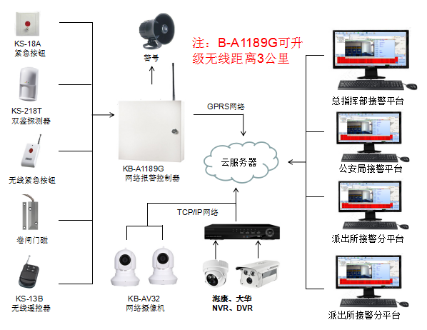

2.5 W110B系统平台

平台优势
KS-W110B是我司最新开发的一款接警软件，改良产品系列是针对各类接警中心的应用需求而开发设计的。管理功能强大，非常适合各级接警中心、保安公司、小区，商场、气象站、公安、军事、金融等环境使用，新平台在传统接警平台的基础上，平台可接入网络摄像头，完美实现了报警与视频结合，用户可通过APP布撤防远程控制，操作简单，最大程度的保障了用户生命及财产安全。
平台具备如下丰富的管理功能：
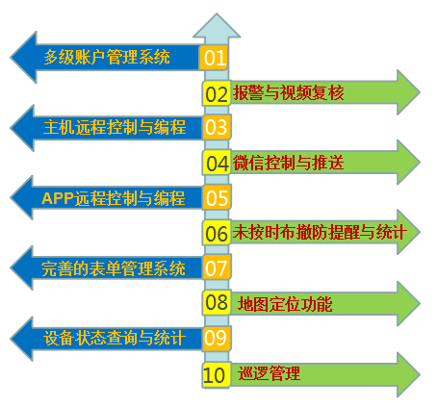
2.5.1 多账号管理功能
- 多中心接警：可实现总中心、公安110中心、保安公司中心、派出所分中心等多个中心管理独立接警；多点异地独立接警。每个网点对应一个账户，用对应账户登入管理端软件，只能查看到对应的网点底下的客户设备信息。
- 随时随地接警：只要电脑能上网，只要安装管理端软件，账户登入后，管理端软件自动从服务器加载该账户所对应网点底下的客户设备信息、报警记录等。
- 权限管理：每个账户可设置操作权限；一个网点可以对应多个账户，即每位接警员可独立分配账户登入平台接警；通过操作日记可查看到每位接警员的所有操作，便于人员管理。

2.5.2 报警与视频复核功能
- 平台支持的报警器类型：防盗报警器、网络摄像机、电气火灾预警、车辆GPS、智能门锁等
- 平台支持的摄像机型号：KB-AV32、KB-AV30、AV29、海康萤石云、中维世纪、雄迈、大华乐橙等网络摄像机。（其他厂家摄像机协议陆续接入中）
视频联动：平台可设置报警器防区关联指定海康萤石云、中维世纪等网络摄像机（或NVR某个通道视频），防区产生报警后可自动弹屏显示关联的视频。

报警后视频弹出界面：
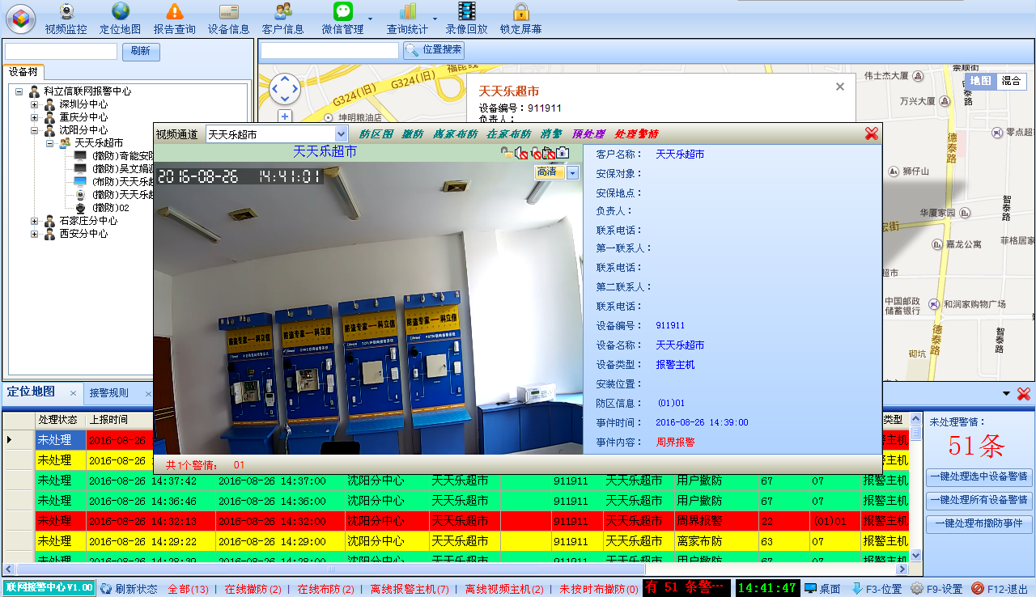

2.5.3 主机远程控制与编程功能
- 平台可直接远程对报警主机进行所有编程项的修改设置；可远程控制主机布撤或开启警号、催泪瓦斯等联动设备操作，驱离不法分子
- 无需像以前传统报警主机，需要利用键盘操作繁琐的指令编程；无需像以前修改某项编程内容，需要到现场键盘操作。该功能可降低安装难度，减少出错率，降低维护成本等。

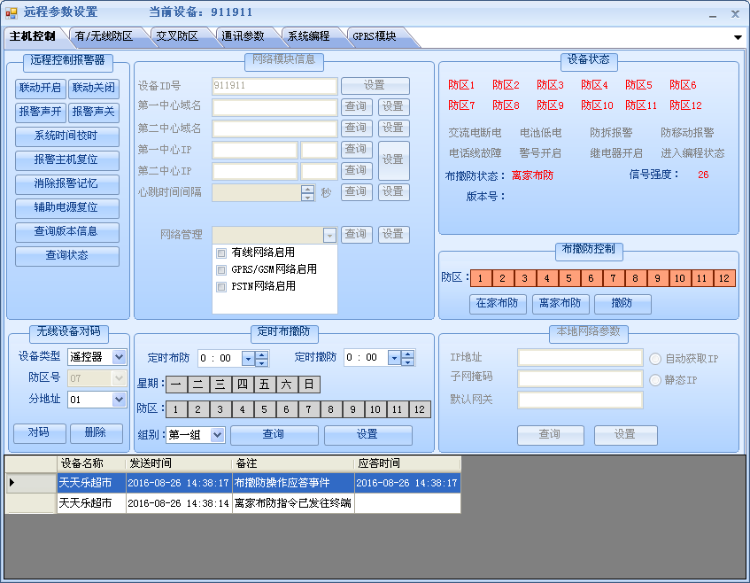
报警主机编程与控制界面

2.5.4 微信控制与推送功能
- 平台嵌入微信公众号，微信可直接对主机进行布撤防等日常操作。微信还可收到布撤防信息、报警信息、系统信息（平台可限制推送信息类型）。客户再也无需担心忘记带遥控器或忘记布防。
一个微信可以绑定多台设备（理论上无数量限制）；一台设备也可以被多个微信绑定。均由平台里分配管理。
信息推送界面 设备操作界面 地图查看界面
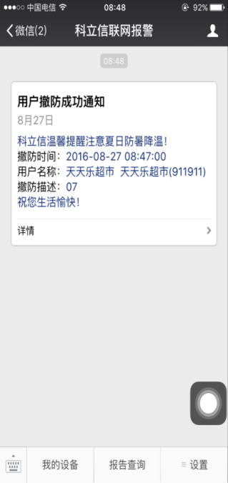
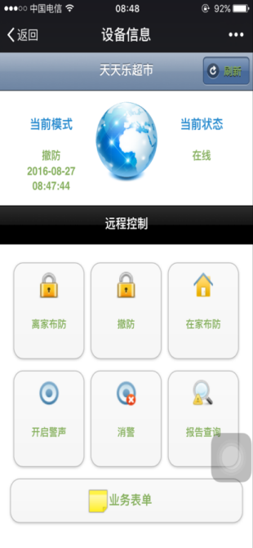
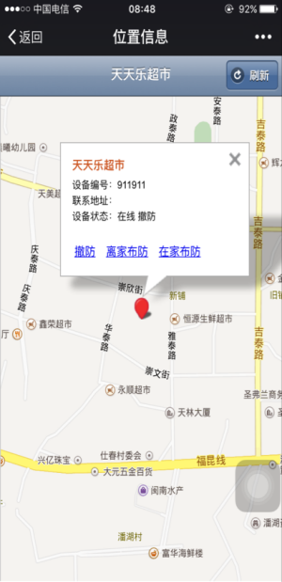

2.5.5 K10 Plus手机APP管理
- 支持远程对主机进行布防、撤防、观看视频主机现场画面、与视频主机现场对讲、设备状态等功能（平台可限制推送信息类型）
- 支持接收布撤防信息、报警信息、系统信息等查看
- 支持对主机设置编程、无线探测器对码等操作
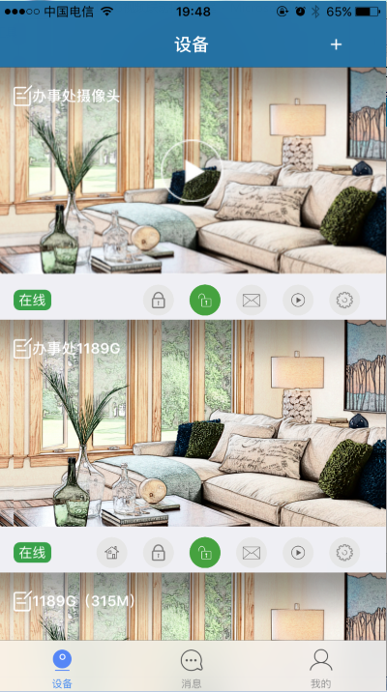
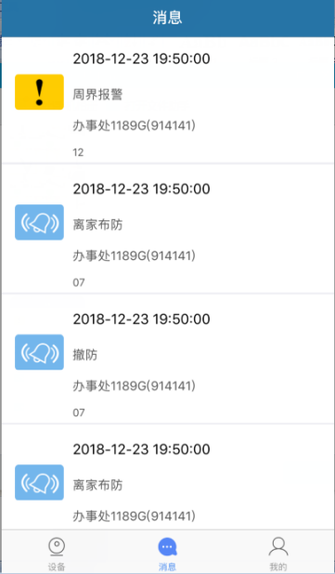
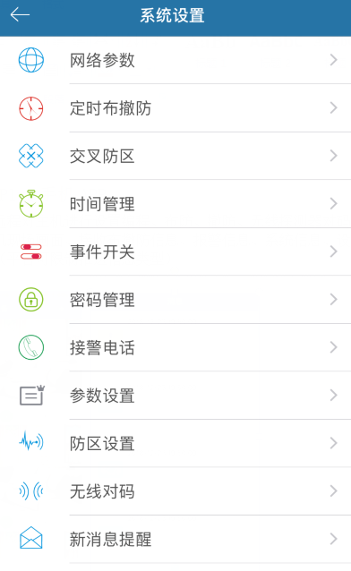
设备状态 信息记录 系统设置

2.5.6 未按时布撤防提醒与统计功能
- 平台可独立对每一台设备设置布撤防时间段（可精确到星期），在规定时间未收到对应信息，则平台会信息提醒。支持统计当天未按时布撤防设备。
- 在平台设备数量庞大时，往往担心设备因某些问题而没有布防，比如设备下线、客户忘记布防等原因。对每台设备或重要客户设置布撤防时间段，在每天晚上统计查看未按时布撤防客户，并采取相应措施。
主机未按时布撤防时间设置界面：
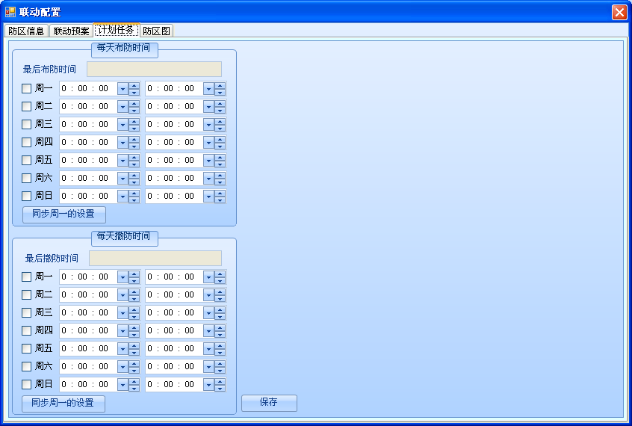

2.5.7 完善的表单管理系统功能

- 平台支持处警单、维修单、缴费单、保险合同单录入、查询、统计、打印等管理，摒弃了以往繁琐的纸质文档登记。更便于运营商归档、查询及管理。
- 平台支持缴费单、保险合同单到期提前提醒功能。

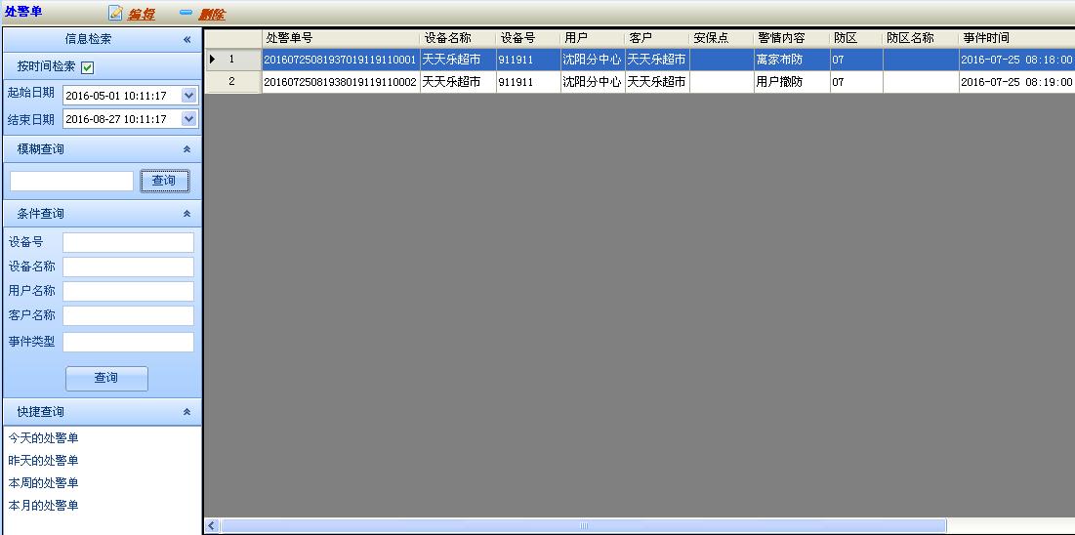
表单查询界面： 处警单内容编辑界面：
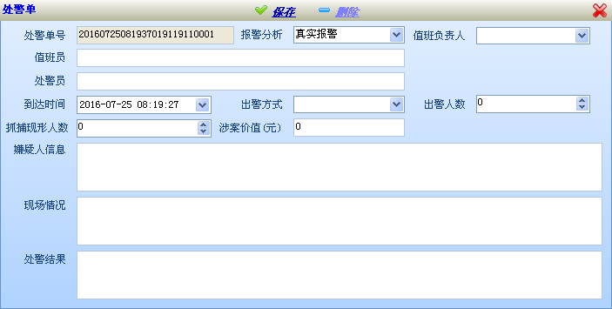
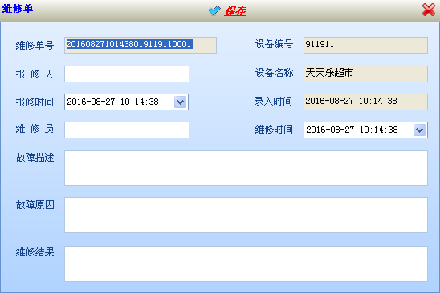
维修单内容编辑界面： 保险合同单内容编辑界面：
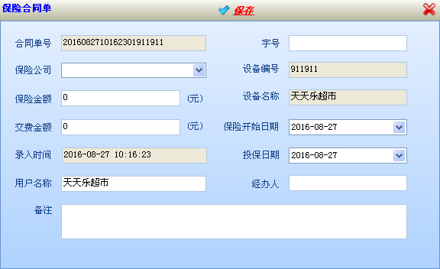

2.5.8 地图定位功能
- 平台嵌入百度地图，可准确定位设备位置，并可直接在地图上进行布撤防等日常操作。
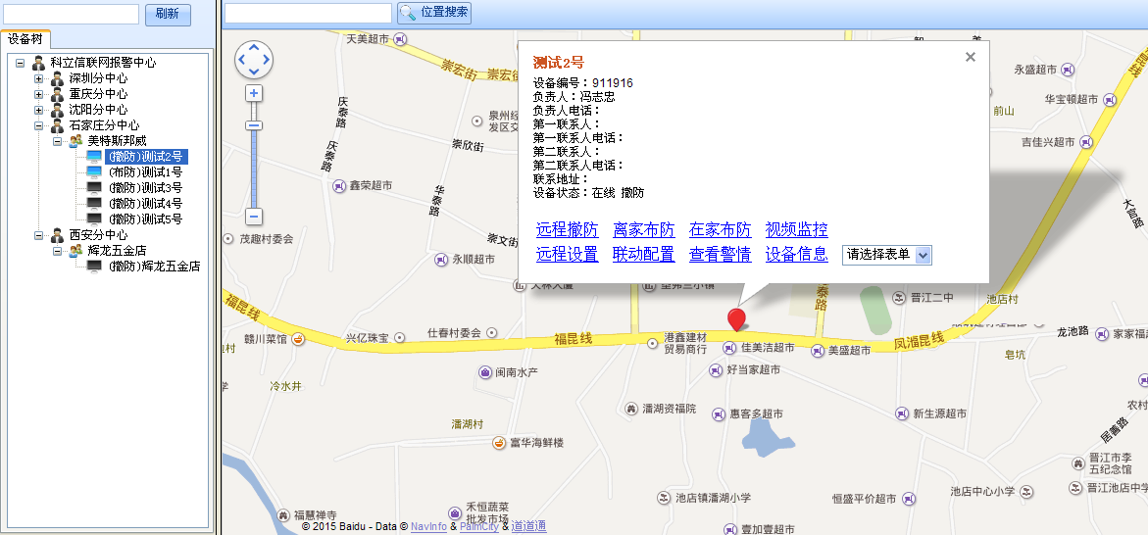

2.5.9 设备状态查询与统计功能

- 完善的设备管理系统，平台自动对设备归类及统计。如在线撤防、在线布防、离线等状态的设备数量。支持模糊查找、精确查找，迅速定位所需处理设备。无需担心平台设备数量大而不好管理。
- 平台支持一键布防所有在线撤防设备或一键布防所选中设备。无需繁琐的依次对每台设备进行操作布防

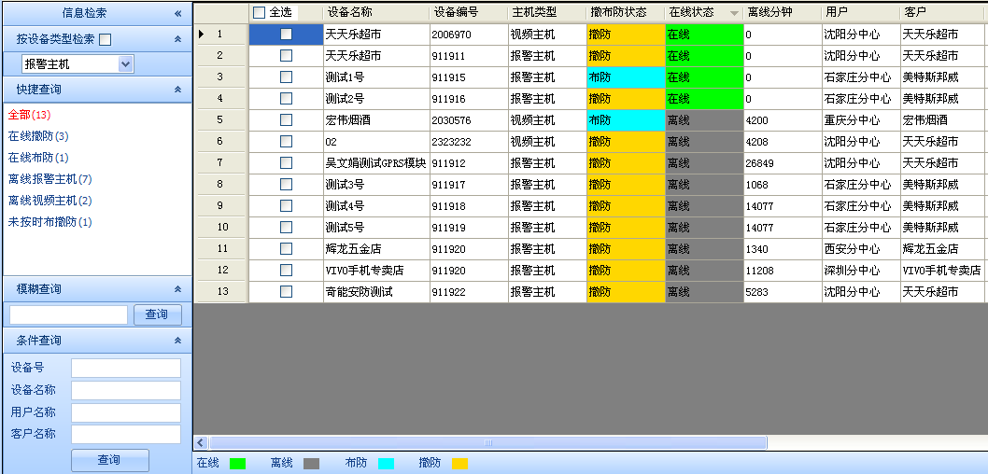
设备信息管理界面：

2.5.10小科巡逻APP管理：
- 查看所有设备已巡逻、未巡逻、布防等状态
- 支持接收布撤防信息、报警信息、系统信息等
- 支持平台设置APP与主机的间距，进入地图区域自动巡逻信息上传平台
- 支持查看摄像机视频、设备状态、防区图等

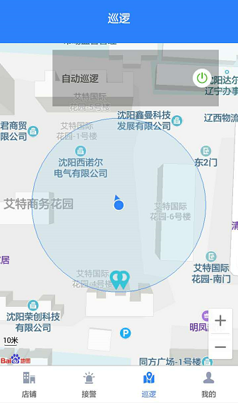
设备状态 信息记录 巡逻状态
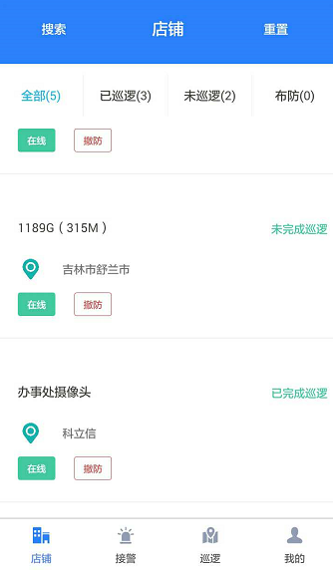
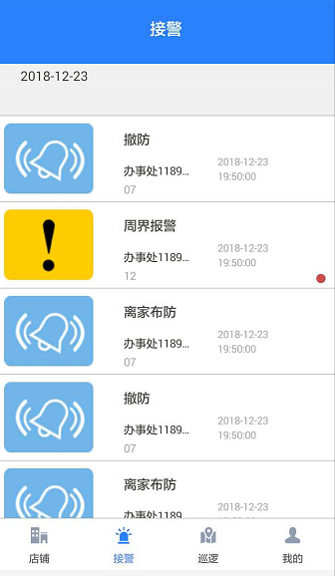

2.5.12报警处理流程
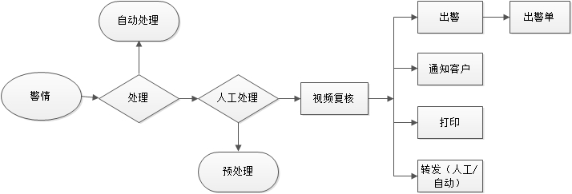

硬件设备简易介绍

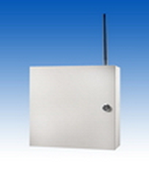
3.1 KB-A1189G报警主机
- 支持2G、4G和NB-IOT模块拔插更换
- 主机与键盘分离式设计，最多可扩展至4个键盘，每个键盘自带1个有线防区。
- 有线/无线兼容，支持6个标准有线防区和6个无线防区，最多可配18个无线探测器
●主机支持升级配无线远距离探测器、转发器等，无线开阔地3-10公里
- 可选配6防区扩展模块，可将有线防区扩展至12路。
- 支持关门布防防区、巡更测试防区和门铃防区。
- 支持接警中心、APP远程编程功能，可以对报警主机进行远程遥控布/撤防等操作
- 提供一组常开、常闭报警继电器输出接口，可设定多种事件驱动继电器输出（灯箱等）。
- 提供一个BELL输出接口，可设定多种事件驱动BELL输出。
- 提供一个PGM输出接口，可通过远程控制开启/关闭（催泪瓦斯等）。
- 智能防误报功能，通过判断交叉防区逻辑功能，有效减少误报警。
- 支持两组定时自动布/撤防，可根据工作日和休息日设置不同的定时自动布/撤防方案，每组定时布/撤防分别对不同防区列表进行独立布/撤防。
- 主机采用220V交流或电源适配器和12V/7AH蓄电池双电源供电。

工作电源 | AC220V±15%，电池12V7A
接收频率 | 433.92MHz或315.65MHz
辅助输出电流 |  | ≦500mA
警号输出电流 | ≦350mA
整机输出总电流 | ≦800A
工作温度 | -10℃-50℃
相对湿度 | 40％～70％
无线通讯距离 | 433.92MHz：≧500m ；  315.65MHz：≧3km
外形尺寸 | 285mm×260mm×77mm
重量 | 2.8kg

3.2 AV32网络报警摄像机
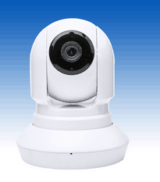
●可学习8个遥控器，8*8个探测器，支持防拆，低电等报警类型，无线距离大于150米。
●720P百万高清，内置大功率阵列补光灯，夜视达6米
●网络全兼容，采用P2P技术，自动网络穿透，适应电信、联通、铁通等各种网络。
●网络接口RJ-45自适以太网接口，支持无线网络WIFI，WIFI距离大于100米。
●定制报警专用喇叭，声音洪亮响度大，实测分贝>95DB。
●报警信息秒上传到所关联的APP,支持android和IOS，独有报警铃声与震动声，确保用户第一时间收到。
●全新APP,人性化UI设计。
●独有的报警录像模式，极大提高SD卡存储的利用率。
●支持128G TF卡存储录像。
●CMS管理软件支持报警弹窗与自动录像功能，非常适合报警视频复核管理平台。

3.3 KS-310DLT有线被动红外探测器
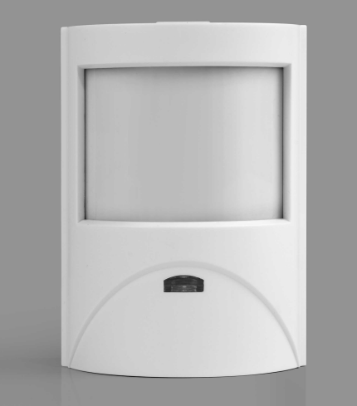
● 单片机数码处理。
● 双元红外传感器，灵敏度高。
● 三级灵敏度设计。
● 双通道智能信号处理。
● 抗白光。
● 抗电磁干扰。
● 提供外壳防拆报警输出。

工作电压 | 9.6V-13.8V | 待机电流 | ≦25mA
探测距离 | ≧8米 | 报警电流 | ≦10mA
探测角度 | 130°X35° | 上电封锁时间 | 60秒

3.4 KS-218T 有线防宠物被动红外探测器
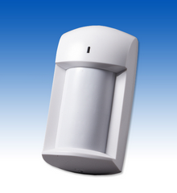
●双传感采集信号，有效防35KG宠物误报
●使用双红外信号对称原理+微处理信号分析，极大提高系统稳定性
●自动温度补偿，适应环境变化
●报警输出NC/NO可选。
●专用滤光镜片，抗白光强度可达1000LUX。
●计数脉冲设置灵敏度，增强抗干扰性能
工作电压 | 9V-15V | 待机电流 | 常开≦15mA 常闭≦25mA
探测范围 | 12米/120° | 报警电流 | 常开≦25mA 常闭≦15mA
输出触点 | NC(常闭）/NO(常开） | 上电封锁时间 | 60秒

3.5 KS-318DCT 无线防宠物双红外探测器
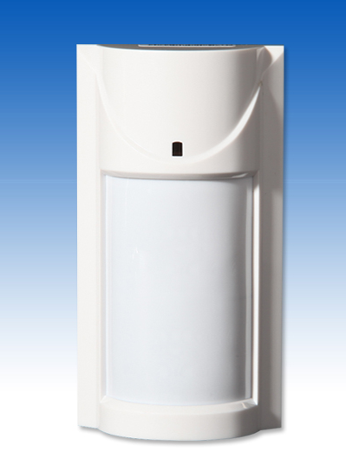
● 双传感采集信号，有效防35KG宠物误报
● 使用双红外信号对称原理+微处理信号分析，极大提高系统稳定性
● 自动温度补偿，适应环境变化
● 专用滤光镜片，抗白光强度可达1000LUX。
● 计数脉冲设置灵敏度，增强抗干扰性能
工作电压 | 3V(2节五号电池） | 待机电流 | ≦80mA
探测范围 | 12米/110° | 工作温度 | —10°~+50°
发射频率 | 433.92Mhz | 上电封锁时间 | 60秒
发射距离 | 300米（开阔地）

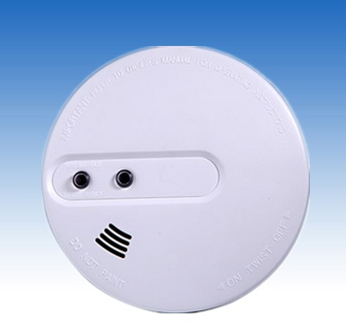
3.6 SS-169无线烟雾探测器
● 对各类早期火灾发出的烟雾及时作出报警，分贝可达85db以上
● 监视面积：60平方米。配置优质电池，最高可使用3年以上。
● 烟外壳采用ABS防火阻燃材料，高端打磨设计简洁美观，耐热不短路。
● 智能探测技术准确，稳定，灵敏性能高，保障人身及财产安全。
● SS-169W1：无线频率：315MHz；SS-169W2：无线频率：433.92MHz。

工作电压 | 9V电池 | 报警电流 | ≦35mA
发射频率 | 315MHz（169W1）  433.92MHz(169W2) | 发射距离 | 200米（开阔地）
 | 315MHz（169W1）  433.92MHz(169W2) | 报警音量 | ≧85dB
待机电流 | ≦10μA | 工作稳定 | -10°-55°

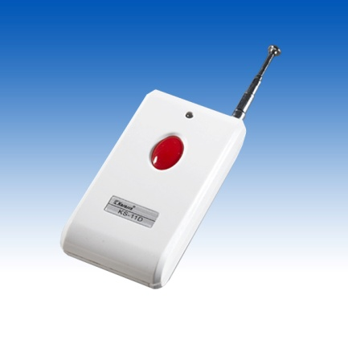
3.7 KS-11D无线紧急按钮
● 具有发射距离远的特点(开阔地可达800米)。
● 无线发射电路采用声表面波谐振器(SAW)稳频,稳定可靠。
● 采用微功耗设计。

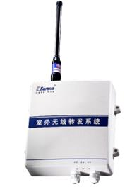
3.8 KS-52B室外无线转发器
●采用防雨结构设计,可用于室外环境。
●2个线尾电阻型有线子防区，可对防区类型进行定义。
●可配8个遥控器；并可同时转发24个探测器,构成12个无线防区，防区可以灵活设置成即时防区、留守防区、24小时防区和非子防区。
●提供一组常开常闭报警输出接口，可用于联动报警或驱动警号等设备。
●具有布、撤防报告功能。
●具有电池电压不足提示和电池电压不足报告及恢复报告功能。
●完善的防破坏措施,具有外壳防拆报警功能。
工作电压 | AC220V±15% 50Hz | 备用电池 | 12V1.3Ah铅酸蓄电池
使用环境 | -20℃~+60℃ | 待机/发射电流 | ≦20mA / ≦400mA
无线发射频率 | 315.65MHz | 无线接收频率 | 433.92MHz
调制方式 | 调频 | 无线发射距离 | 3-10公里（开阔地）
直流输入 | DC15V 1.5A | 直流输出 | 13.8V 200mA

系统设备清单
设备名称 | 型号 | 备注
报警控制器 | KB-A1189G | 探测器种类及数量可根据环境及防范位置选择有线或无线不同型号自行选定
主机蓄电池 | 12V7AH | 探测器种类及数量可根据环境及防范位置选择有线或无线不同型号自行选定
警号喇叭 | ES-626 | 探测器种类及数量可根据环境及防范位置选择有线或无线不同型号自行选定
网络报警摄像机 | AV32 | 探测器种类及数量可根据环境及防范位置选择有线或无线不同型号自行选定
有线被动红外探测器 | KS-310DLT | 探测器种类及数量可根据环境及防范位置选择有线或无线不同型号自行选定
有线防宠物被动红外探测器 | KS-218T | 探测器种类及数量可根据环境及防范位置选择有线或无线不同型号自行选定
无线烟雾探测器 | SS-169 | 探测器种类及数量可根据环境及防范位置选择有线或无线不同型号自行选定
无线紧急按钮 | KS-11D | 探测器种类及数量可根据环境及防范位置选择有线或无线不同型号自行选定
室外无线转发器 | KS-52B | 探测器种类及数量可根据环境及防范位置选择有线或无线不同型号自行选定

